森林火险气象等级预报
2026年02月15日

湖南省气象台 签发：陈静静

一、未来三天天气预报
15日晚上至17日白天受寒潮影响，15日湘中局地大雨，16日湘北有雨夹雪或雪，局地有冻雨；17日晚上至18日白天以多云间晴天天气为主。另外，16日夜间至17日上午省内大部分地区有中至重度霾。具体预报：
15日晚上至16日白天，湘中以北阴天有小到中等阵雨或雷阵雨，其中长沙东部、怀化西部局地大雨，湘西北高海拔地区有雨夹雪或雪，局地有冻雨，其他大部分地区多云转阵雨或雷阵雨；北风4～5级，阵风7～9级；最低气温湘北2～4℃，其他地区4～8℃；最高气温湘南18～20℃，湘北6～8℃，其他地区12～16℃。
16日晚上至17日白天，湘北小雨或雨夹雪转阴天，其他地区阴天，大部分有小雨，湘西南局地中雨；北风3～4级减小至2～3级；最低气温湘西北0～2℃，湘南4～6℃，其他地区2～4℃；最高气温湘西北9～11℃，其他地区6～9℃。另外，大部分地区有中至重度霾。
17日晚上至18日白天，多云间晴天，其中湘西南局地有阵雨；北风2～3级；最低气温湘西北0～2℃，湘南4～6℃，其他地区2～4℃；最高气温9～15℃。
二、未来三天森林火险气象等级预报
16日，全省大部分地区森林火险气象等级较低。（图1)
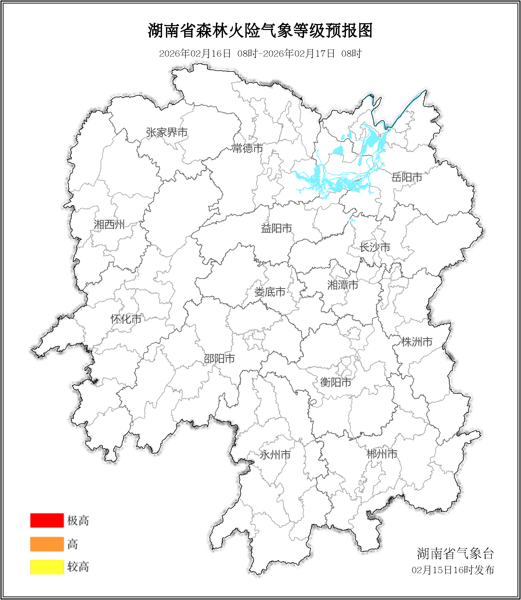

图1 湖南森林火险气象等级预报（02月16日）

17日，全省大部分地区森林火险气象等级较低。（图2)
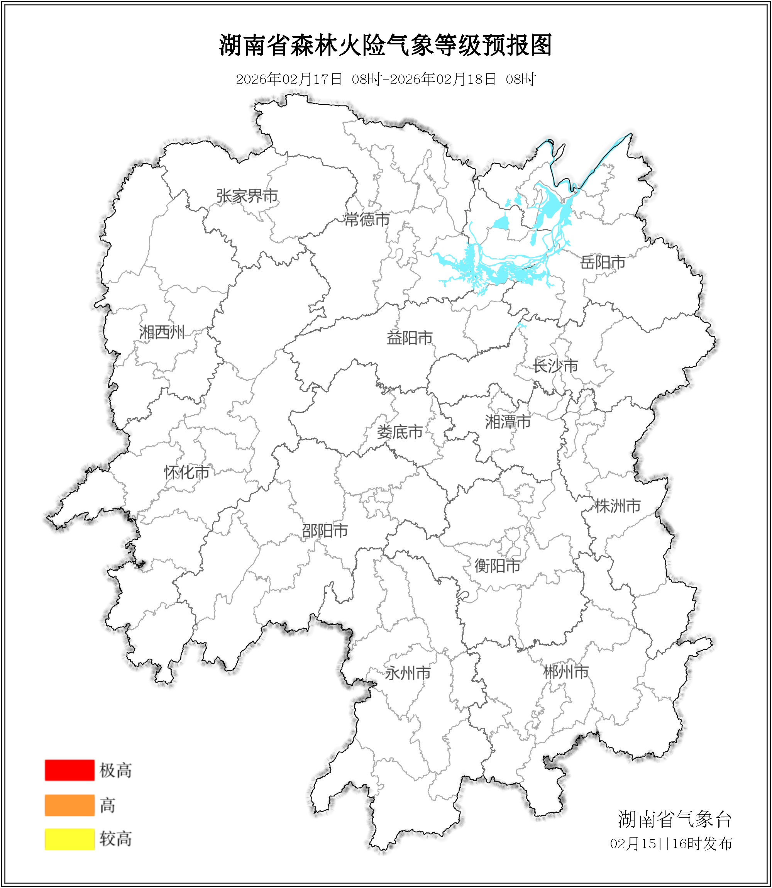

图2 湖南森林火险气象等级预报（02月17日）
18日，全省大部分地区森林火险气象等级较低。（图3)
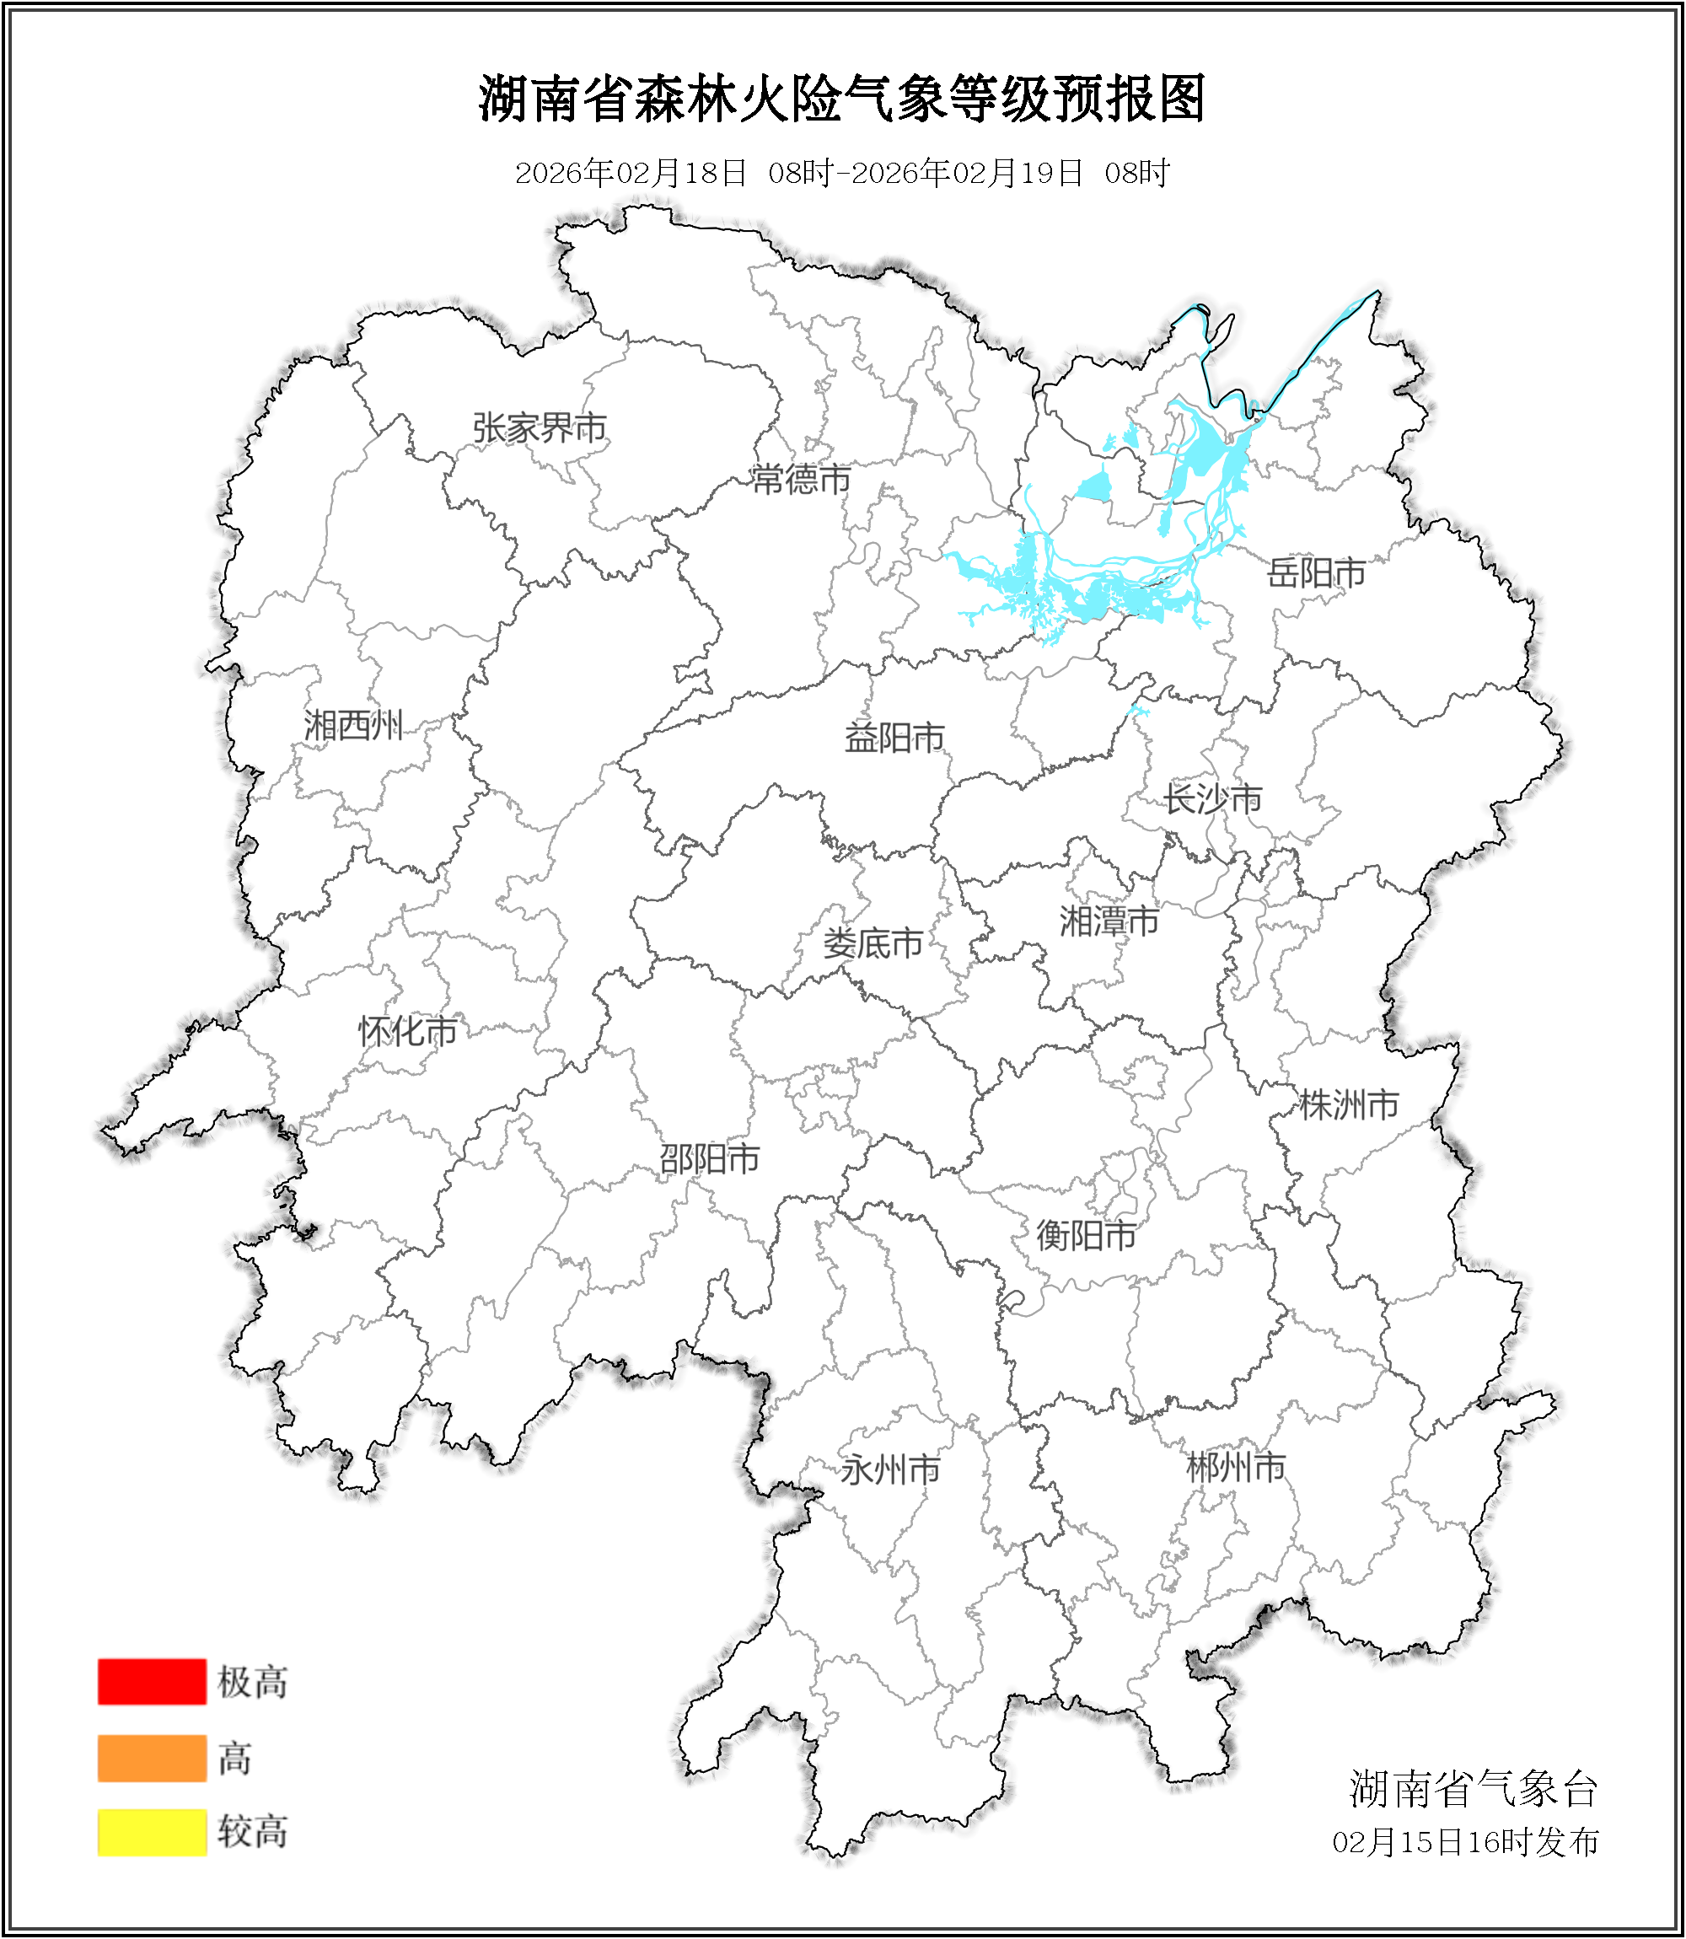

图3 湖南森林火险气象等级预报（02月18日）

三、关注与建议
未来三天森林火险气象等级较低，请密切关注后期天气变化趋势。

湖南省气象台

